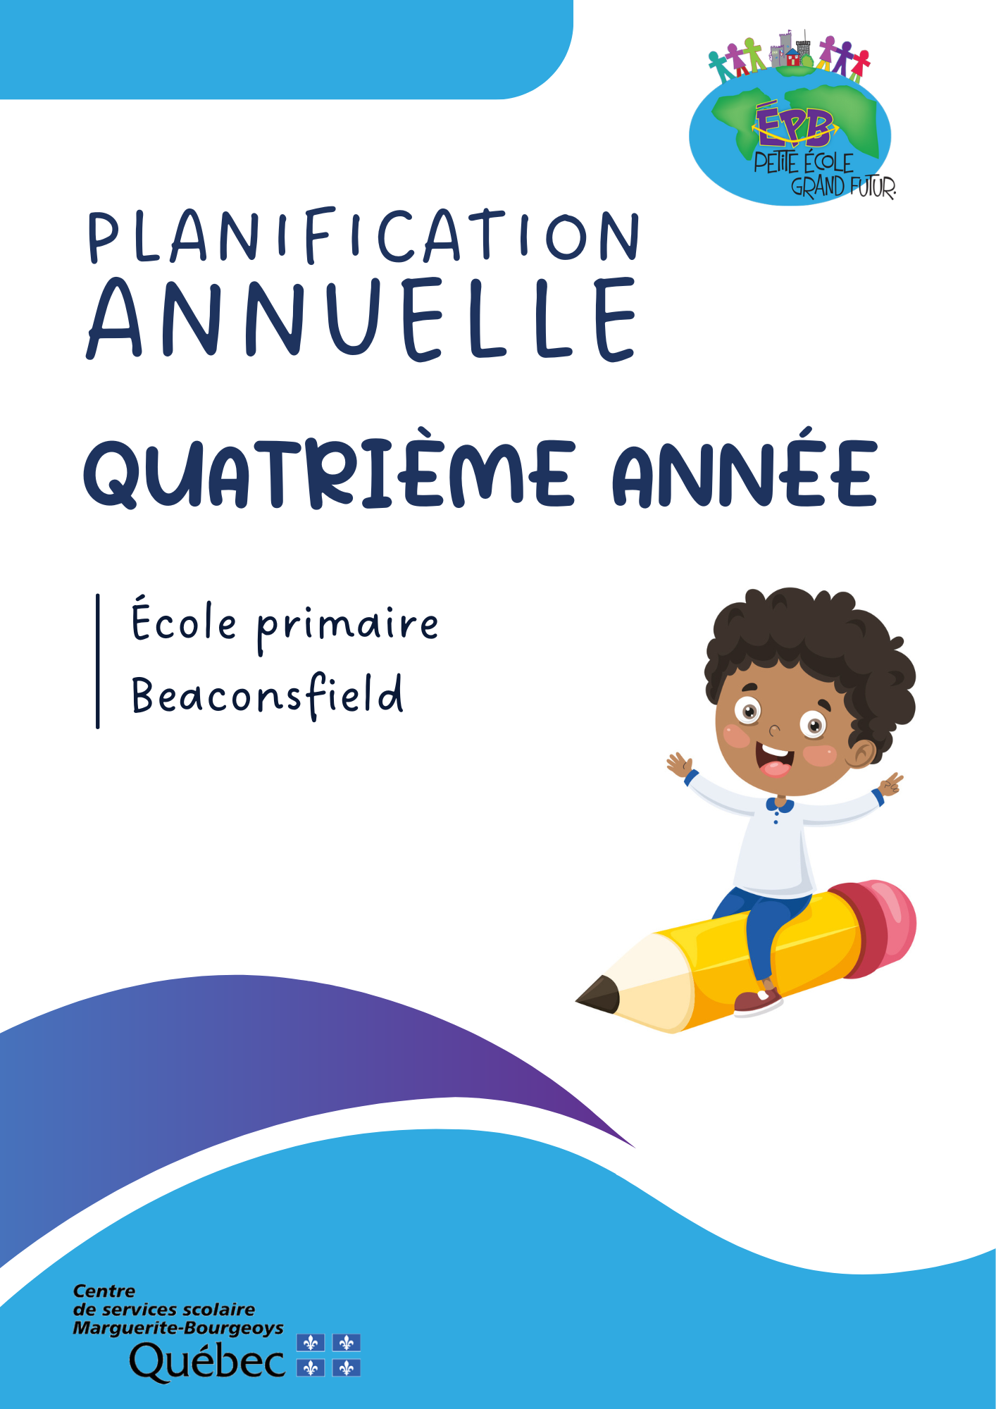
2025-2026
Chers parents,
C’est avec plaisir que nous accueillons votre enfant à l’école Beaconsfield. Tel que prescrit dans le régime pédagogique, nous vous transmettons certaines informations qui vous permettront d’accompagner votre enfant tout au long de l’année scolaire. Dans chacune des disciplines, votre enfant acquiert des connaissances. Lorsqu’il arrive à mobiliser ses nouvelles connaissances, il développe ses compétences. Autrement dit, lorsque l’élève arrive à utiliser ce qu’il a appris dans des contextes variés, il devient compétent.
Savoir par cœur, c’est bien, mais savoir agir, c’est mieux!

Le Programme de formation de l’école québécoise, la Progression des apprentissages et les Cadres d’évaluation des apprentissages sont les documents utilisés pour baliser les principaux objets d’apprentissage et d’évaluation.
Dans les pages qui vont suivre, vous trouverez :
- des renseignements sur les programmes d’études pour chacune des disciplines inscrites à son horaire;
- la nature et la période au cours de laquelle les principales évaluations sont prévues;
- la liste du matériel requis pour l’enseignement de ces programmes;
- des informations diverses pour chacune des disciplines.

Par ailleurs, voici quelques informations concernant les communications officielles que vous recevrez durant l’année :

Communications officielles de l’année
1re communication écrite | Vous recevrez une première communication le 10 octobre. Cette communication contiendra des renseignements qui visent à indiquer de quelle manière votre enfant amorce son année scolaire sur le plan de ses apprentissages et sur le plan de son comportement.
Premier bulletin | Le bulletin vous sera acheminé par courriel le 18 novembre. Ce bulletin couvrira la période du 27 août au 7 novembre et comptera pour 20 % du résultat final de l’année. Une rencontre de parents se tiendra le 20 novembre.
Deuxième bulletin | Le bulletin vous sera acheminé par courriel, le 24 février. Ce bulletin couvrira la période du 10 novembre au 13 février et comptera pour 20 % du résultat final de l’année.
Troisième bulletin | Le troisième bulletin vous sera acheminé par courriel, au plus tard, le 10 juillet. Il couvrira la période s’échelonnant du 16 février au 22 juin et comptera pour 60 % du résultat final de l’année.

N’hésitez pas à communiquer avec les enseignants de votre enfant ou avec moi pour de plus amples informations.
La réussite de votre enfant est au cœur de nos préoccupations!
Nous vous souhaitons une très belle année scolaire.

Katia Hernandez
Directrice
Titulaires de 4e année
Marie-Jill Trudeau (401)
Anabelle Proulx (402)

Matériel pédagogique (manuels, cahiers d’exercices, etc.)
Français  Fiches reproductibles  Cahier de savoirs et d’activités Jazz  Fiches reproductibles  Aide-mémoire Jazz  Romans | Mathématique  Fiches reproductibles  Cahiers d’exercices et cahiers d’étude Matcha  Matériel de manipulation (blocs base 10, argent, tableau de numération, dés, jeux de cartes, blocs mosaïques, etc.). | Univers social  Cahier de savoirs et d’activité Terminus  Fiches reproductibles | Science et technologie  Cahier de savoirs et d’activités Éclair de génie  Fiches reproductibles  Expériences |  | Culture et citoyenneté québécoise  Fiches reproductibles
Organisation, approches pédagogiques et exigences particulières
Projets de création de bandes dessinées  Lecture quotidienne  Enseignement explicite des stratégies de lecture  Romans  Autres projets | Approche par problèmes, ateliers de manipulation, travaux d’équipe et personnels, activités à l’aide de la calculatrice, activités de calcul mental et exercices d’approfondissement. | Approches pédagogiques variées  Activité intégrée |  | Projets  Expériences et défis techniques en classe  Activité intégrée | Approches pédagogiques variées
Devoirs et leçons
La planification des devoirs et leçons se retrouve dans l’agenda et sur Classroom. La planification est donnée le vendredi et votre enfant organise son travail selon les échéanciers demandés. Le travail est corrigé durant la semaine et les leçons sont vérifiées par des contrôles périodiques. Votre enfant devrait consacrer en moyenne 30 minutes par jour à son travail scolaire à la maison. De plus, 60 à 80 minutes par semaine devront être consacrées à la lecture.

Français, 4e année
Compétences développées par l’élève
Lire (50 %) | L’élève est capable de lire différents types de textes sur des sujets familiers et parfois moins familiers. Il arrive à comprendre ce qu’il lit en utilisant des stratégies efficaces. Il repère et déduit des informations. Il réagit au texte et donne son opinion.  À la fin de l’année, il le fait de façon autonome.
Écrire (30 %) | L’élève produit différents textes en tenant compte du sujet et de l’intention d’écriture. Il planifie, rédige, révise et corrige son texte. Il construit des phrases élaborées qui peuvent comporter des maladresses. Il laisse peu d’erreurs relatives aux mots appris en classe, effectue des accords dans le groupe du nom (déterminant, nom et adjectif) et accorde le verbe avec son sujet dans les cas simples.
Communiquer (20 %) | L’élève échange, en grand groupe ou en groupe retreint, sur une variété de sujets à sa portée en respectant les règles de communication établies. Il exprime ses idées, ses sentiments et ses réactions de façon cohérente. Il formule des questions pour s’informer ou connaître le point de vue des autres. Il démontre sa compréhension en réagissant de manière appropriée.

Principales évaluations et résultats inscrits au bulletin
1re étape (20 %)  Du 27 août au 7 novembre |  | 2e étape (20 %)  Du 10 novembre au 13 février |  | 3e étape (60 %)  Du 16 février au 22 juin
Nature des évaluations proposées tout au long de l’étape | Y aura-t-il un résultat inscrit au bulletin? | Nature des évaluations proposées tout au long de l’étape | Y aura-t-il un résultat inscrit au bulletin? | Nature des évaluations proposées tout au long de l’étape | Épreuves obligatoires  MEES / CSS | Résultat inscrit au bulletin
En lecture :  Questions et discussions sur les textes lus  Fluidité du texte lu à voix haute (entretien en lecture)  Compréhension de lecture  Situations d’apprentissage et d’évaluation | Oui | En lecture :  Questions et discussions sur les textes lus  Compréhension de lecture  Situations d’apprentissage et d’évaluation | Oui | En lecture :  Questions et discussions sur les textes lus  Compréhension de lecture  Situations d’apprentissage et d’évaluation | Oui  MELS  (20 %) du résultat final | Oui
En écriture :  Dictées  Contrôles  Situations d’écriture variées  Situations d’apprentissage et d’évaluation | Non | En écriture :  Dictées  Contrôles  Situations d’écriture variées  Situations d’apprentissage et d’évaluation | Oui | En écriture :  Dictées  Contrôles  Situations d’écriture variées  Situations d’apprentissage et d’évaluation | Oui  MELS  (20 %) du résultat final | Oui
En communication orale :  Observations de l’élève lors de situations de communication orale | Non  Fait l’objet d’apprentissage, mais aucun résultat n’est communiqué à ce bulletin. | En communication orale :  Observations de l’élève lors de situations de communication orale | Oui | En communication orale :  Observations de l’élève lors de situations de communication orale | Non | Oui

Mathématiques, 4e année
Compétences développées par l’élève
Résoudre une situation-problème (30 %) * | L’élève résout des situations dont la démarche pour arriver à la solution n’est pas immédiatement évidente. La situation-problème est organisée autour d’une problématique pouvant comporter plus d’un type de données (ex. : élaborer un repas équilibré et sain à partir de données liées à une saine alimentation et d’autres liées aux coûts de divers produits alimentaires.) L’élève est amené à choisir des modes de représentation (ex. : tableaux, schémas) pour dégager les données utiles de la situation-problème. L’élève élabore une solution comportant quelques étapes. Il communique sa solution, verbalement ou par écrit, en utilisant un langage mathématique élaboré.
Utiliser un raisonnement mathématique  (70 %) * | L’élève résout des situations où il doit choisir et appliquer les connaissances appropriées tout en laissant les traces qui rendent explicite son raisonnement. Il peut être amené à justifier une affirmation, à vérifier un résultat ou à prendre position à l’aide d’arguments mathématiques.  Note : Le résultat lié à la vérification de l’acquisition des connaissances est pris en compte dans cette compétence.
Communiquer à l’aide du langage mathématique* | L’élève résout des situations où il interprète ou produit des messages, oraux ou écrits, tels un énoncé, un processus, une solution, en utilisant un langage mathématique élémentaire et faisant appel à au moins un mode de représentation : objets, dessins, tableaux, diagrammes, symboles ou mots.  Cette compétence fait l’objet d’apprentissage et de rétroaction à l’élève, mais elle n’est pas considérée dans les résultats communiqués au bulletin.
* Les principales connaissances que l’élève est amené à maîtriser et à mobiliser pour développer les compétences sont les suivantes :

Arithmétique : Représentation de nombres naturels et de nombres décimaux inférieurs à 100 000; représentation, comparaison, lecture et écriture de fractions; appropriation des techniques conventionnelles de calcul écrit pour additionner et soustraire des nombres naturels et des nombres décimaux; façons personnelles de multiplier et diviser des nombres naturels.
Géométrie : Description de solides et de figures planes à l’aide de certaines propriétés (ex. : côtés parallèles, côtés perpendiculaires, angles droits aigus et obtus); utilisation de la réflexion pour produire des frises et des dallages.
Mesure : Estimation et mesure de longueurs, de surfaces et du temps.
Statistique : Interprétation et représentation de données dans des diagrammes à bandes, à pictogrammes et à lignes brisées.
Probabilité : Simulation d’activités liées au hasard et familiarisation avec des outils tels que les tableaux ou les diagrammes pour dénombrer les résultats possibles.

Principales évaluations et résultats inscrits au bulletin
1re étape (20 %)  Du 27 août au 7 novembre |  | 2e étape (20 %)  Du 10 novembre au 13 février |  | 3e étape (60 %)  Du 16 février au 22 juin
Nature des évaluations proposées tout au long de l’étape | Y aura-t-il un résultat inscrit au bulletin? | Nature des évaluations proposées tout au long de l’étape | Y aura-t-il un résultat inscrit au bulletin? | Nature des évaluations proposées tout au long de l’étape | Épreuves obligatoires  MEES / CSS | Résultat inscrit au bulletin
Résoudre une situation-problème :  Situations d’apprentissage et d’évaluation | Non  Fait l’objet d’apprentissage, mais aucun résultat n’est communiqué à ce bulletin. | Résoudre une situation-problème :  Situations d’apprentissage et d’évaluation | Oui | Résoudre une situation-problème :  Situations d’apprentissage et d’évaluation | Oui  Épreuve CS | Oui
Utiliser un raisonnement mathématique :  Situations d’apprentissage et d’évaluation  Exercices | Oui | Utiliser un raisonnement mathématique :  Situations d’apprentissage et d’évaluation  Exercices | Oui | Utiliser un raisonnement mathématique :  Situations d’apprentissage et d’évaluation  Exercices | Oui  (10% du résultat final) | Oui

Géographie, histoire et éducation à la citoyenneté, 4e année
Compétences développées par l’élève
Lire l’organisation d’une société sur son territoire | L’élève acquiert des connaissances liées aux sociétés suivantes : la société iroquoienne, la société algonquienne, la société française, la société canadienne en Nouvelle- France, les sociétés américaines des Treize colonies, et ce, pour les périodes comprises entre 1500 et 1745.  L’élève est amené à situer ces sociétés dans le temps et l’espace, à établir des faits reliés à l’histoire, à donner les caractéristiques d’un territoire, à établir des comparaisons, à déterminer des changements, à mettre en relation des faits et à établir des liens de cause à effet pour les éléments historiques issus du programme.
Interpréter le changement dans une société et sur son territoire
S’ouvrir à la diversité des sociétés et de leur territoire
Le programme de géographie, histoire et éducation à la citoyenneté comprend trois compétences à développer.
Cependant, un seul résultat apparaîtra au bulletin.

Principales évaluations et résultats inscrits au bulletin
1re étape (20 %)  Du 27 août au 7 novembre |  | 2e étape (20 %)  Du 10 novembre au 13 février |  | 3e étape (60 %)  Du 16 février au 22 juin
Nature des évaluations proposées tout au long de l’étape | Y aura-t-il un résultat inscrit au bulletin? | Nature des évaluations proposées tout au long de l’étape | Y aura-t-il un résultat inscrit au bulletin? | Nature des évaluations proposées tout au long de l’étape | Épreuves obligatoires  MEES / CSS | Résultat inscrit au bulletin
Situations d’apprentissage et d’évaluation  Évaluations de la compréhension de la matière étudiée en classe. | Oui | Situations d’apprentissage et d’évaluation  Évaluations de la compréhension de la matière étudiée en classe. | Oui | Situations d’apprentissage et d’évaluation  Évaluations de la compréhension de la matière étudiée en classe. | Non | Oui

Science et technologie, 4e année
Compétences développées par l’élève
Proposer des explications ou des solutions à des problèmes d’ordre scientifique ou technologique | C’est dans l’action que l’élève développe ses compétences et acquiert des connaissances en science et technologie.  L’élève doit donc proposer des explications ou des solutions à divers problèmes de science et technologie liés à la vie courante (par exemple, pourquoi les oiseaux peuvent-ils voler?). Il doit également utiliser divers outils (compte-gouttes, thermomètre, chronomètre). Finalement, la communication scientifique doit se faire selon les normes propres à la science et à la technologie.  En quatrième année, l’élève développe ses compétences d’une manière plus autonome.  L’élève est amené, après avoir bien cerné un problème, à émettre une hypothèse, à planifier une démarche de résolution de problèmes, à réaliser la démarche, à émettre des conclusions et à réfléchir sur l’ensemble du processus de résolution de problèmes.  Tout en développant des compétences, l’élève est amené à acquérir plusieurs connaissances. Ces connaissances sont classées selon trois univers :  - L’univers matériel (les machines simples, les changements physiques, les sources d’énergie, etc.);  - L’univers Terre et espace (les sols, le cycle de l’eau, le système Soleil-Terre-Lune, etc.);  - L’univers vivant (caractéristiques des vivants, interactions entre les vivants, interactions entre les vivants et leur environnement, etc.).  Il est à noter que les exemples précédents ne sont qu’à titre indicatif.
Mettre à profit les outils, objets et procédés de la science et de la technologie
Communiquer à l’aide des langages utilisés par la science et la technologie
Le programme de science et technologie comprend trois compétences à développer.
Cependant, un seul résultat apparaîtra au bulletin.

Principales évaluations et résultats inscrits au bulletin
1re étape (20 %)  Du 27 août au 7 novembre |  | 2e étape (20 %)  Du 10 novembre au 13 février |  | 3e étape (60 %)  Du 16 février au 22 juin
Nature des évaluations proposées tout au long de l’étape | Y aura-t-il un résultat inscrit au bulletin? | Nature des évaluations proposées tout au long de l’étape | Y aura-t-il un résultat inscrit au bulletin? | Nature des évaluations proposées tout au long de l’étape | Épreuves obligatoires  MEES / CSS | Résultat inscrit au bulletin
Questions sur la démarche expérimentale de l’élève | Oui | Questions sur la démarche expérimentale de l’élève | Oui | Questions sur la démarche expérimentale de l’élève | Non | Oui

Culture et citoyenneté québécoise, 4e année
Compétences développées par l’élève
Examiner des réalités culturelles | Le programme de culture et citoyenneté québécoise (CCQ) a pour objectif de contribuer au développement des compétences de compréhension et de réflexion en lien avec la culture et la citoyenneté québécoise. Le programme valorise les principes démocratiques, l’État de droit laïque et les valeurs d’égalité et de respect de la dignité humaine énoncées dans la Charte des droits et libertés de la personne. De plus, le programme CCQ devient le principal véhicule par lequel le milieu scolaire offre de l’éducation à la sexualité aux élèves. L’enseignement est réalisé avec une vision globale, positive et inclusive de la sexualité pour permettre aux élèves d’acquérir des connaissances et de développer des attitudes et des comportements respectueux et égalitaires, de se responsabiliser par rapport à différents enjeux liés à la sexualité et de prendre des décisions éclairées.  La compétence amène les élèves du deuxième cycle à construire leur compréhension de réalités culturelles présentes dans leur environnement culturel immédiat et élargi (famille, école, quartier, communauté, etc.) et à en rendre compte. Cette compréhension s’exprime à travers la formulation de constats qui s’appuient sur la comparaison d’observations, la prise en compte des émotions et la comparaison de points de vue. Le dialogue est mis à profit tout au long du développement de la compétence.  Dans le développement de cette compétence, les élèves seront amenés à s’intéresser à :  ● Changements corporels et forces et défis de chaque personne  ● Appartenance culturelle et influence du groupe  ● Amitié et amour et bonheur  ● Consommation et pratiques écologiques  ● Médias d’information et médias sociaux

Principales évaluations et résultats inscrits au bulletin
1re étape (20 %)  Du 27 août au 7 novembre |  | 2e étape (20 %)  Du 10 novembre au 13 février |  | 3e étape (60 %)  Du 16 février au 22 juin
Nature des évaluations proposées tout au long de l’étape | Y aura-t-il un résultat inscrit au bulletin? | Nature des évaluations proposées tout au long de l’étape | Y aura-t-il un résultat inscrit au bulletin? | Nature des évaluations proposées tout au long de l’étape | Épreuves obligatoires  MEES / CSS | Résultat inscrit au bulletin
Situations d’apprentissage et d’évaluation / pratiquer le dialogue  Questions sur les connaissances de l’élève et pratiquer le dialogue  Fiches d’observation : réfléchir sur les questions éthiques | Non | Situations d’apprentissage et d’évaluation / pratiquer le dialogue  Questions sur les connaissances de l’élève  Fiches d’observation : manifester une compréhension au phénomène religieux | Oui | Les 3 compétences sont évaluées  Fiches d’observation | Non | Oui

Compétences non-disciplinaires
Des commentaires vous seront transmis à la 1re et à la 3e étape.
1re étape | Organiser son travail  Analyser la tâche à accomplir.  Analyser sa démarche.  S’engager dans la démarche.  Accomplir la tâche. | Travailler en équipe  Interagir avec ouverture d’esprit dans différents contextes.  Contribuer au travail collectif.  Tirer profit du travail en coopération.
3e étape | Organiser son travail  Analyser la tâche à accomplir.  Analyser sa démarche.  S’engager dans la démarche.  Accomplir la tâche. | Travailler en équipe  Interagir avec ouverture d’esprit dans différents contextes.  Contribuer au travail collectif.  Tirer profit du travail en coopération.

http://www.education.gouv.qc.ca/accueil/
MEES : ministère de l’Éducation et des études supérieures CSS : centre de service scolaire

